Логотип игры

intergalaxies
Концепт-документ

Введение
Основное место действия лабиринты подземелья планеты(X).
На людей напали роботы, ставят на них эксперименты и пытаются монетизировать расу человечества. В результате люди совершают побег, к тому моменту готовы первые Киборги. Люди проваливаются в подземелье. Киборги гонятся за выжившими. В итоге перед нами персонаж (имя вводит пользователь), который бродит по подземелью, собирает ресурсы и т.д., попутно сражается с киборгами, проходит логические испытания.

- Жанр и потребители.

Игра intergalaxies («между галактиками) относится к категории RPG игр и является увлекательным экшен платформером, разрабатывается, на начальном этапе, в версии для PC.
Игра ориентирована на широкую аудиторию и содержит ограничивающий контент (разрушение киборгов и уничтожение захватчиков пришельцев), минимальный возраст игрока 12 лет.
В игре глубоко продуманный геймплей и проработанный сценарий, что дополнительно привлекает людей, которые устали от типовых сюжетов. Огромный выбор оружия, запутанные лабиринты подземелья. Отличная и яркая графика.

Основные особенности игры
Ключевые особенности игры intergalaxy:
- Отсылка, возможно, к недалекому будущему человечества с земли.
- Развитие логического интеллекта играющего, при помощи размышления над заданиями и прохождения миссий, применимо к различным игровым предметам.
- Лабиринты подземелья чередуются с интересными зданиями, в которых пополняются ресурсы и находятся необходимые вакцины.
- В лабиринтах организованы ловушки со сложными выходами из них.
- Вещи и ловушки для главного героя создаются случайным образом на случайных позициях.
Игра пригодна для издания на западном рынке.
Сюжет рассчитан на 5~10 часов прохождения.

Описание игры
Основная задача игрока – прохождение игрового сюжета путем применения логики. По ходу игры плеер должен проходить миссии и уровни разной сложности по хронологической линии. По ходу игрок будет убивать боссов (Киборгов), собирать полезные ресурсы (деньги, еду, воду), помогать другим выжившим.

Основная задача игрока – прохождение игрового сюжета путем прохождения уровней и миссий, поставленных перед ним, с целью спасти друга и остаться в живых. Построение дизайна уровней выполнено в стиле подземелий (закрытый мир), но при этом будут участки такие как подвалы зданий с заброшенными комнатами. Игрок пытается выжить, в условиях ограниченных ресурсов, которые сложно добывать, старается как меньше натыкаться на киборгов, сражаться с боссами и найти выход из подземелья.
Игровой процесс заключается в прямом управлении персонажем для выполнения квестов, прохождение миссий, обеспечение ресурсами.
Препятствиями на пути игрока выступают:
- Киборги;
- Добыча ресурсов для выживания;
- Карта, как неисследованный лабиринт;
- Различные задачи на логику с возможностью выбора действий;
В intergalaxies игрок управляет главным героем, имя которому даёт сам. Персонаж может выполнять определённые команды: "подобрать предмет", "атаковать", "исследовать" и другие. В игре главному герою придётся выживать, следовательно пополнять ресурсы, необходимые для жизни, принимать вакцины, искать вещи и артефакты. Всё это является своеобразным видом деятельности.
Боевые действия основаны на применении разного оружия и приёмов рукопашного боя. В зависимости от прокачки персонажа ему будет легче бороться с тем или иным видом врагов и так же противостоять атакам Киборгов. Если у игрока есть вакцина, то он может стать обладателем какой-то супер способности, например невидимость, и другие на определённый отрезок времени.
Для перехода на новый уровень игроку необходимо иметь достаточное количество ресурсов (воды, еды и т.д.), для миссий какие-то артефакты (статуэтки, ключи и т.д.) или предметы. Помимо Киборгов на уровнях расположены ловушки, которые следует избегать, и тайные места с ресурсами.
Миссии будут открываться во время игры в связи получения артефактов. Вакцины, вода, еда, оружие и т.д. -ресурс, который нужно добыть во время прохождения уровней. местом на планете являются нижние этажи зданий - места где нет Киборгов, но по сюжету от туда выбраться на поверхность нельзя. Они - своеобразные хранилища ресурсов. Так же игроку для жизни необходим сон (время, которое игрок не заходит в intergalaxies).

При полном прохождении игры: если игрок соблюдает все рекомендации, то игра заканчивается тем, что захватчики покидают территорию главного героя, а если отклоняется от рекомендаций, то в конце игры все «захватчики» будут уничтожены.

Пример геймплея
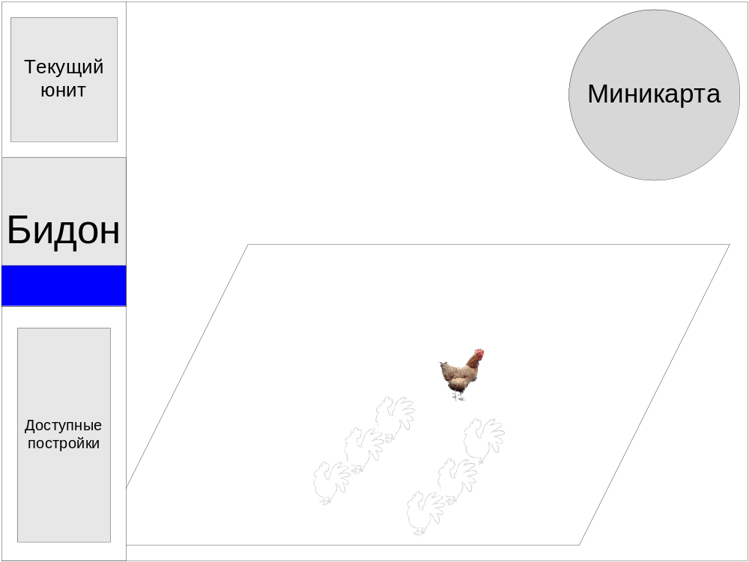
Вид игры – изометрия в ¾, тайловый ландшафт с дискретным изменением высоты, плоский интерфейс пользователя, управление полностью мышью, с возможностью назначения быстрых вызовов на клавиатуре.
Интерфейс функционально привычен и стандартен для RTS, за исключением бидона как визуального индикатора наличия самого важного ресурса – воды.
Стиль юнитов и построек мультяшно-сказочный, красочный, озвучена игра звонко, весело, понятно даже самым маленьким игрокам.
Общий стиль графики лубочный славянский, вписывающийся в сеттинг и подчеркивающий атмосферу сказочности игры.
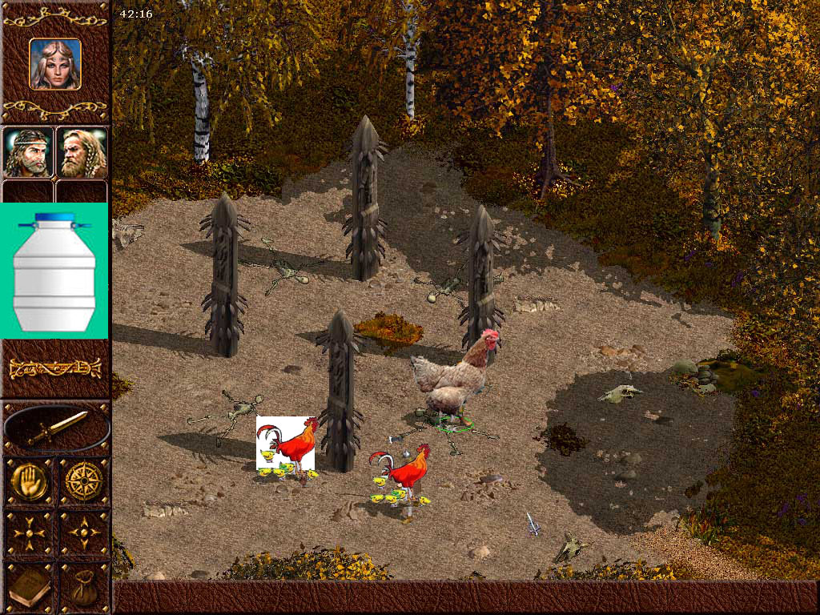
Пример геймплея:
Общая цель миссии – вырастить 20 цеплят.
Начальные условия: стартовая позиция возле колодца, одна Ряба, одна Наседка.
Задание: построить 5 цыплят. Разведать территорию вокруг хутора.
Игрок выбирает простое гнездовище [Панель “Строить”->Гнездовище простое] и строит его неподалеку от колодца [LClick на точке строительства]. Выбирает Наседку [LClick на ней] и привязывает к гнездовищу [RClick на гнездовище]. Наседка подходит к гнездовищу и начинает высиживать яйца. В статусной панели игрок видит истекающую полоску, символизирующую таймер откладывания яиц.
Игрок выделяет Рябу и начинает разведывать территорию вокруг хутора, направляя движение курицы [LClick на ландшафте или LClick на миникарте]. Игрок находит ручей и стог сена рядом, возвращает камеру к колодцу [LClick на миникарте или скроллинг]. Там построились 5 цыплят, и наседка освободилась. Они объединяются в группу [рамка, Ctrl+1] и отправляются в район ручья [LClick на миникарте]. У ручья игрок строит новое гнездовище [Панель “Строить”->Гнездовище из сена].
Задание: обеспечить семью водой.
Игрок выделяет 5 цыплят [рамка], которые назначаются на добычу воды [RClick на ручье]. Цыплята начинают таскать воду в гнездовище. Бидон в интерфейсе медленно наполняется.
Игрок тем временем разведывает территорию дальше с помощью Рябы. Он замечает Кота, крадущегося в направлении ручья и нового гнездовища.
Задание: уберечь цыплят от Кота!
Кот подбегает к цыплятам, носящим воду, и хватает одного. На месте цыпленка появляется желтенький цветочек. Игрок же отдает приказ Рябе атаковать [RClick на Коте], она кудахчет и клюет Кота. Тот убегает в туман войны.
Задание: высидеть больше цыплят.
Воды достаточно, и игрок строит кормушку [Панель “Строить”->Кормушка простая], после чего отправляет Наседку в гнездовище [LClick на ней, RClick на гнездовище]. Наседка продолжает производить цыплят. По мере появления цыплята направляются на добычу воды к ручью [рамка, RClick на ручье].
Задание: исследовать территорию вдоль ручья.
Ряба под управлением игрока продолжает исследовать местность вдоль ручья. Вскоре находятся залежи орешков, вокруг которых летают Осы. Игрок оставляет Рябу на безопасном расстоянии в один экран и вызывает цыплят [Shift+1, LClick на ландшафте]. Рябе отдается приказ распугивать врагов [команда Guard] – с кудахтаньем и размахивая крыльями она бросается на Ос. Осы разлетаются со злобным жужжанием, но в целом продолжают крутиться над залежами ресурсов. Цыплята приходят, и игрок приказывает строить новую кормушку [Панель “Строить”->Кормушка большая]. Цыплята строят ее, а Ряба тем временем продолжает отгонять Ос. Но одной из Ос удается ужалить цыпленка, он превращается в бабочку и улетает.
Задание: построить отряд Петушков и исследовать другой берег.
Кормушка готова, Осы разогнаны, и игрок начинает апгрейдить цыплят, посылая их поочередно в кормушку [выделение цыпленка, RCick на большой кормушке]. Полученные молодые петушки умеют форсировать ручей, и вместе с Рябой их направляют на другой берег. Там быстро находится большая залежь ресурсов, охраняемая отрядом Навозных Жуков. Девять петушков под контролем игрока легко их разгоняют [рамка, RClick на любом враге] одного за другим.
Задание: высидеть больше цыплят.
Игрок строит еще одну кормушку [Панель “Строить”->Кормушка большая], гнездовище [Панель “Строить”->Гнездовище простое], Наседка форсирует ручей и высиживает яйца. Вылупляется 20-й цыпленок и миссия заканчивается.

Сравнение и особенности позиционирования
Игра «Ryaba’s Revenge» имеет, с одной стороны, некоторые оригинальные решения в жанре, но в то же время концепция игры использует следующие лучшие свойства выбранных образцов:
- «Warcraft» – классика жанра RTS: исследование карты, управление юнитами, обеспечение ресурсами. Также использован подход жесткого сюжета, который выступает как центральная ведущая линия и дает минимум свободы в выборе целей.
- «Князь» - использование славянского сеттинга.
- Wargames – минимальный менеджмент ресурсов, акцент на планировании действий и ведении сражения.
- «Казаки» - применен подход, в котором ресурсы тратятся постоянно, в зависимости от размера войска.
- С&С, Warcraft III – выделенный персонаж, игровое взаимодействие с которым ближе к RPG, чем RTS.
Данный подбор свойств игры ориентировался на такие современные тенденции в RTS, как: использование разнообразных сеттингов, «эксперименты» с ресурсами, использование RPG элементов для юнитов.
Основные отличия от конкурентов:
- Полное отсутствие жестокости, крови, убийств, ориентация на детскую аудиторию
- Игра короче и проще, более насыщена роликами и внутриигровыми событиями, больший упор на повествование, а не стратегическое развитие. Игра ориентирована на максимально казуальную аудиторию.
- Необычный сеттинг, визуально и по звуковому ряду больше похожий на картинки из детских книжек, мультфильмы.

Платформа
Разработка игры для иных платформ кроме PC Windows не планируется.
Требования | Минимальные | Рекомендуемые
Процессор | Celeron 266 MHz | Pentium 3 400MHz
ОЗУ | 128MB | 256MB
Видео карта | DirectX 5 совместимая, класса ATI RAGE

Стек технологий
3d unity

